**AN4081** *Scheda creata il 14 settembre 2023*

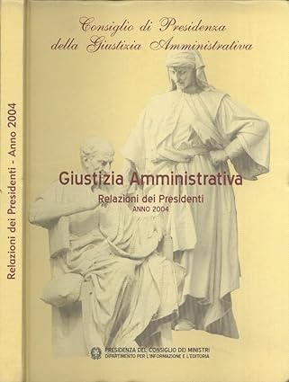**Descrizione bibliografica**

**\*Giustizia amministrativa** : relazioni dei presidenti : Anno... / Consiglio di presidenza della giustizia amministrativa. – 2004. - Roma : Presidenza del Consiglio dei ministri, Dipartimento per l'informazione e l'editoria, [2005]. – 1 volume ; 30 cm. ((Annuale. - IST0048866

Autori: Italia : Consiglio di presidenza della giustizia amministrativa

Soggetti : Giustizia amministrativa - Italia - Periodici

Classe: D342.45066405